WK.7021.93.2024.BL

Siechnice, dnia 06.03.2024 r.
...............................................................
pieczęć zamawiającego
ZAPYTANIE OFERTOWE
Zgodnie z Regulaminem udzielania zamówień publicznych w Urzędzie Miejskim w Siechnicach
w zakresie zamówień o wartości nie przekraczającej kwoty 130 000 złotych Zamawiający Gmina Siechnice, ul. Jana Pawła II 12, 55-011 Siechnice zaprasza do udziału w postępowaniu na:

Zakup 6 zestawów biesiadnych dla Sołectwa Ozorzyce w gm. Siechnice

- Przedmiot zamówienia obejmuje zakup 6 zestawów biesiadnych składających się
z 2 ławek i stołu o wymiarach 220 cm x 70 cm. Wymiary oraz konstrukcję opisano poniżej:

Komplet biesiadny musi składać się z 2 ławek o wymiarach – szer. 250 mm, dł. 2200 mm, wys. 480 mm, oraz stołu o wymiarach – szer. 700 mm, dł. 2200 mm, wys. 780 mm; blat stołu – zewnętrzne listwy sosnowe lite, grubość blatu 26 +/- 1 mm, siedziska ławek – listwy lite, grubość- 28 +/- 1 mm; stelaż z profilu giętego o podwyższonej wytrzymałości i pokryty lakierem proszkowym w kolorze ciemnozielonym; śruby oraz zamki służące do montażu zestawu muszą być zabezpieczone antykorozyjnie (ocynkowane); drewno sosnowe , listwy zewnętrzne i wewnętrzne lite, pokryte lakierem bezbarwnym UV, pokazujący naturalną strukturę drewna; poniżej fotografia –
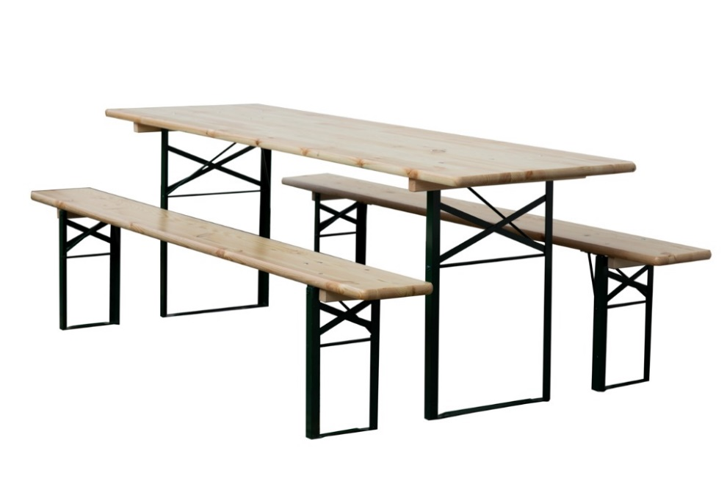
Komplet biesiadny musi być w gatunku I, bez wad, tj. bez zarysowań, pęknięć, przetarć, nierówności blatów i ławek, itp.;
Asortyment należy dostarczyć na poniższy adres –
Świetlica wiejska w Ozorzycach,
ul. Krasińskiego 1d, Ozorzyce, 55-010 Święta Katarzyna,
Osoba do kontaktu w sprawie dostawy –
Pani Zofia Janusz – Sołtys m. Ozorzyce, telefon – 692 721 213,
e-mail: sołtys.ozorzyce@umsiechnice.pl
Osoba do kontaktu w sprawie zamówienia -
Pani Barbara Ludwisiak, telefon: 71 7860951, e-mail: bludwisiak@umsiechnice.pl.
- Termin realizacji zamówienia – do dnia 26 kwietnia 2024 r.
- Kryterium oceny ofert
- Cena - 100%
- Inne kryteria – brak.
- Inne istotne warunki zamówienia:
- Termin realizacji - do dnia 26 kwietnia 2023 r.
- Długość gwarancji – min. 12 miesięcy.
- Asortyment musi być nowy i wykonany z materiałów wysokiej jakości.
- Cena musi zawierać w sobie całość kosztów związanych z kompleksową realizacją zadania, tj. koszt asortymentu oraz koszt dostawy.
- Sposób przygotowania oferty. Ofertę należy sporządzić na załączonym druku „OFERTA”,
w języku polskim, w formie pisemnej. Oferta winna być podpisana przez osobę upoważnioną.
- Ofertę należy dostarczyć:
- drogą elektroniczną na adres mailowy - biuro@umsiechnice.pl,
- osobiście do siedziby Zamawiającego,
- pocztą na adres ul. Jana Pawła II 12, 55-011 Siechnice.
- Ofertę w formie papierowej należy umieścić w kopercie opisanej: Zakup 6 zestawów biesiadnych dla Sołectwa Ozorzyce w gm. Siechnice.
- Ofertę złożyć należy do dnia 15 marca 2023 r. do godz. 12.00.
- Osoba upoważniona do kontaktu z wykonawcami: Barbara Ludwisiak, tel. 71 786 09 51, email: bludwisiak@umsiechnice.pl .
- Zamawiający dopuszcza przeprowadzenie negocjacji z wykonawcami.
- Zamawiający zastrzega unieważnienie postępowania w każdym wypadku bez podania przyczyn.
- O udzielenie zamówienia mogą ubiegać się Wykonawcy, którzy nie podlegają wykluczeniu
na podstawie art. 7 ust. 1 ustawy z dnia 13 kwietnia 2022 r. o szczególnych rozwiązaniach
w zakresie przeciwdziałania wspieraniu agresji na Ukrainę oraz służących ochronie bezpieczeństwa narodowego (Dz. U. poz. 835).

....................................................................
(data, podpis osoby prowadzącej sprawę )

